系 列 推 荐
《魔法奥林匹亚》系列（5册）
Magic Olympe Series (5 books)
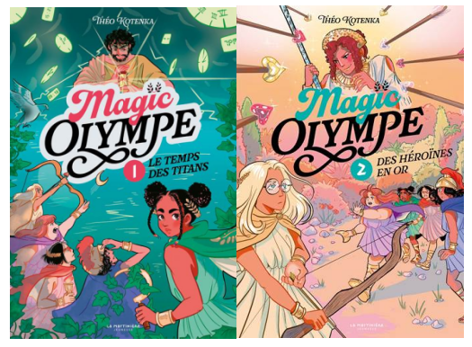
整个系列共有五册，计划在一年内全部发行，第三册计划于2026年2月/3月面世
本系列将经典希腊神话与现代校园生活巧妙融合，五位初中女生继承了不同女神的能力，拯救着世界的重任。
全书配有作者原创精美插画。

媒体评论：

“完美！”——Decitre书店，编辑推荐

“第一册令人上瘾！”——Fnac，编辑推荐

“一部令人愉悦的读物，将流行文化与希腊神话融为一体。”——法国国际广播电台

“一部令人捧腹且轻快的新系列，为这一类型注入了新活力！”—— Page des Libraires

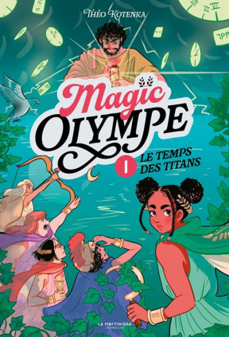
中文书名：《魔法奥林匹亚：泰坦纪元》(1)
法文书名：Magic Olympe 1: Le temps des titans
作 者：Théo Kotenka
出 版 社：Curtis Brown UK
代理公司：Curtis Brown UK/ANA
页 数：188页
出版时间：2025年9月
代理地区：中国大陆、台湾
审读资料：电子稿
类 型：儿童文学

内容简介：

在奥林匹亚众神避难的希腊冥界中，泰坦克洛诺斯逃脱了。赫拉、得墨忒耳、雅典娜、阿佛洛狄忒、赫斯提亚和阿耳忒弥斯察觉到了这一点。为了避免一场会造成太多牺牲的第二次泰坦之战，她们派遣众神的信使赫耳墨斯前往凡间。他必须找到五位英雄，并将由女神们赠予的五件武器交给他们，好让他们对抗克洛诺斯。

化作一只鸽子的赫耳墨斯踏上寻找这些英雄的旅程，但一阵风将他吹偏，他撞上圣佩卡琳学院的窗户。索菲是一名刚从巴黎转来的十二岁学生，因为在课堂上太顽皮被转学。她捡起了受伤的鸽子，带回宿舍。鸽子仍旧昏迷不醒，却在她床底下恢复了神的形象。当他昏迷着时，索菲与室友努尔、劳拉、奥菲莉和梅根发现他携带一个装着各种物品的袋子。她们好奇地检查这些东西，当她们每个人手中各握住一个物件时，便被神器的魔力穿透，化身为奥林匹亚的女战士。赫耳墨斯醒来后，却无法亲自夺回这些力量。每位女神必须亲自来取回。原本，这些武器与力量是赐予伟大英雄，用以对抗众神的敌人，而非给小女孩的。他告诉她们，在他回来之前，不要使用这些武器，因为他要去通知女神们。赫耳墨斯还是教她们如何恢复原貌，并让她们的武器变为他人看不见的首饰。随后他启程去向赫拉汇报情况，商量应对之策。

第二天，女孩们发现自己获得的力量。劳拉继承了阿佛洛狄忒的力量，手持厄洛斯之弓，能唤醒他人心中的爱情。努尔借助雅典娜的头盔，可以听到周围人的心声。奥菲莉拥有阿耳忒弥斯的月亮新月饰，能如月亮牵引潮汐一般操控水。梅根拿到赫斯提亚的火炬，能让火焰增长或减弱。而索菲得到得墨忒耳的镰刀，能在根还存在时随意让植物生长。

除了索菲，其他女孩都不把这件事当回事，滥用她们的力量。劳拉利用她的能力让课堂上的竞争对手分心。努尔探知了学院里的各种小秘密，并与梅根一起重新办起了校报。奥菲莉则在游泳池用力量羞辱了一个嘲笑她的男孩。

而索菲想证明给赫耳墨斯看，她们配得上这份力量，也能拯救世界免遭敌人威胁。她开始阅读希腊神话书籍，调查情况。她确认克洛诺斯就是众神的敌人，并为此担忧。她在宿管的收音机里听到新闻：磁场扰动导致全世界的时钟都失灵。世界乱成一团：飞机、烤焦的菜肴，全都混乱不堪。第二天，时间彻底紊乱，学院里的时钟、手机、电子设备都显示错误时间。混乱蔓延。索菲感到克洛诺斯就是幕后黑手。她试图警告宿舍的女孩们，但被忽视。于是她逃课去调查，途中遇到一个友善的男同学，对方提出陪她一起去城里。没想到那人突然将索菲打晕，带到一处洞穴，揭示了自己的真身——他就是克洛诺斯。他想夺取得墨忒耳的镰刀以及其他女神的武器，并用索菲作诱饵，引她的伙伴们前来。

夜晚，女孩们发现索菲失踪，意识到情况严重。赫耳墨斯回来了，告诉她们女神们决定让她们接受考验，因为这些武器与她们相契合，这意味着命运的安排。他也说起克洛诺斯的情况，看到索菲失踪后，猜测她被俘。她们必须去救她。女孩们对没听索菲的话感到愧疚。她们偷偷溜出学院，靠努尔读取水手的思想找到克洛诺斯的位置——一个小岛，那是时间扰乱的源头。奥菲莉用水之力劈开大海，劳拉用她的能力分散水手注意力。女孩们进入洞穴，与克洛诺斯战斗。借助既能攻击又能抚慰的赫斯提亚火炬之焰，梅根救出被克洛诺斯困在时间悖论中的索菲。她们击退克洛诺斯，却没能捉住他。

回到学院，女孩们向索菲道歉，重归于好，并为自己取名“魔法奥林匹亚”。就在此时，一位女监护出现了——正是赫拉。她将陪伴她们执行使命。

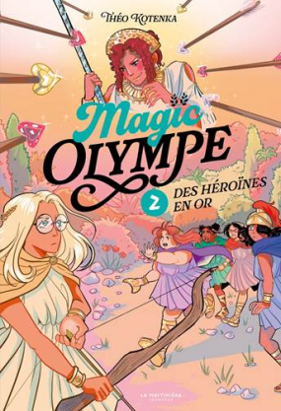
中文书名：《魔法奥林匹亚：黄金女英雄》(2)
法文书名：Magic Olympe 2: Des héroïnes en or
作 者：Théo Kotenka
出 版 社：Curtis Brown UK
代理公司：Curtis Brown UK/ANA
页 数：213页
出版时间：2025年10月
代理地区：中国大陆、台湾
审读资料：电子稿
类 型：儿童文学

内容简介：

“魔法奥林匹亚”将在万圣节假期被迫分开。她们都回家与家人团聚，离开圣佩卡琳学院。劳拉原本以为能和朋友们同乘校车，却被伪装成富邻居的赫拉强行接走，送回尼斯（即使是女神，她的车技也不太好）。像往常一样，劳拉的父母对她漠不关心。劳拉在三只母狗玛丽莲、贝蒂与劳伦身上寻找慰藉，也与佣人、年长邻居和留下照看她的赫拉相伴。尽管如此，她仍感到孤独，甚至萌生了使用阿佛洛狄忒之力让人爱她的念头。尤其当旧日好友埃洛伊丝一见她便想羞辱她，而在群聊中，她的“魔法奥林匹亚”伙伴似乎都拥有比她温暖的家庭。劳拉谎称自己也被家人细心照顾。

然而，泰坦的威胁仍在。她感到被监视，在金属物品中看到令人不安的倒影，周围的人也都失控。她的母亲与俱乐部的对手大打出手，一场网球赛演变成暴力斗殴，连母狗们都为她的宠爱争斗。一个泰坦在背后操控……但那不是克洛诺斯，因为这并非他的力量。赫拉回希腊冥界确认是否有其他泰坦逃出。幸运的是，劳拉没孤单太久——赫耳墨斯和朋友们赶来与她共度假期，并调查这些奇异事件。女孩们很快发现劳拉的父母完全忽视她，也连带冷淡她的朋友。

渴求父母关爱的劳拉开始疏远伙伴，落入掌管贵金属与竞争的泰坦女神忒亚之手。万圣节夜会中，忒亚化作劳拉母亲的模样，操纵劳拉反抗朋友，投向泰坦阵营。在混乱的派对中，魔法奥林匹亚用劳拉自身的力量反制她，让她忆起“阿伽佩”——普世之爱。劳拉与伙伴们击退忒亚，后者仓皇逃逸。虽然这只是半场胜利，但她们活了下来，也更加团结。劳拉终于为那份得不到的亲情释怀，更加珍视魔法奥林匹亚的友谊。

《魔法奥林匹亚：炽热的冥府田野》Magic Olympe 3: Les Champs Élyséens ardents

努尔仍然感到虚弱，总是落在其他魔法奥林匹亚之后。她没有她们的耐力与体力。她还对队内最要好的朋友梅甘隐瞒了一个秘密：她爱上了神祇赫尔墨斯。努尔尽管自我劝阻，但情感难以释怀。不过，她还有别的事情要操心。赫拉去见了德尔斐的女祭司，女祭司预言泰坦将发动下一次攻击；与此同时，临近“家庭日”——在那一天，圣佩卡琳学院邀请学生的父母到校参加一天活动、参与挑战与游戏并观看学生演出——努尔感觉到梅甘在渐渐远离她。

在家庭日当天，梅甘当众推开她并与她的母亲孤立在一起。心灰意冷的努尔经不住诱惑，动用了魔法奥林匹的力量去偷看梅甘的心思。她发现梅甘失去了父亲，生前与父亲关系非常糟糕——这是一个沉重的过去，梅甘从未向努尔提起。梅甘发现朋友闯入了她的隐私后非常愤怒。但她们的争执不得不暂且搁置，因为正义的泰坦女神忒弥斯到学院来惹事，传播一种盲目的“正义”。那些过于严厉的父母因此被判处成为孩子的仆人。魔法奥林匹设法将忒弥斯击退，但这位泰坦女神仍留在附近，并在二月假期里跟踪梅甘回家。

忒弥斯以一只猫的形态向梅甘讲述泰坦遭遇的不公，特别是那些在泰坦之战中选择不参战、因此没有与奥林匹亚诸神对抗的泰坦女神们的命运。另一方面，努尔为梅甘担忧。她每天都感觉到她们之间的距离在不断拉大。终于，她决定去巴黎看望梅甘，并借机在与父亲共进午餐时溜走前往郊区寻找她。

不幸的是，梅甘拒绝并再次粗暴地排斥努尔。努尔在巴黎与索菲会合，二人从新闻中得知战神广场发生了一起奇怪的火灾。那团火是梅甘的力量所致。那位泰坦女神已说服梅甘去攻击杰弗里·多恩——一位道德上可疑的亿万富翁，他前来参加在巴黎举行的一个商业峰会。只是梅甘未能完成她的动作，因为那名亿万富翁让她想起了她的父亲。梅甘颓然失措，被自己的力量所制，处于危险之中。

努尔与索菲通知了劳拉与奥菲莉，赫尔墨斯与赫拉将她们传送到巴黎。她们飞速赶到去救梅甘。在朋友们与泰坦女神忒弥斯对抗的同时，努尔使用她的力量与梅甘进行心灵沟通。姐妹们重归于好，魔法奥林匹赢得了她们的第一场胜利：将忒弥斯擒获。但这位泰坦女神在她们心中种下了疑问：如果我们并非在为正确的一方而战呢？

赫尔墨斯护送努尔回家，并告诉她他明白她对他的感情，却无法回应。按理说这本应伤害她，但现在努尔有了更重要的事情要处理。

《魔法奥林匹亚：光与影之间》Magic Olympe 4: Entre ombre et lumière

在春假期间，欧菲莉得知她的孪生兄弟奥利维耶即将转学到圣珀卡琳学院，与她一起完成本学年的课程。她的父母拒绝解释其中的原因。欧菲莉感到茫然无措，因为她从未向朋友们提过自己有一个双胞胎兄弟。情况一下子变得十分复杂。更糟的是，她对哥哥的跟随十分恼火——圣珀卡琳原本是奥林匹亚奥林匹亚她自己的天地奥林匹亚奥林匹亚。奥利维耶本人也对这种安排颇为不满。两人抵达学院后几乎互不理睬，而欧菲莉在朋友面前也刻意避谈此事。

奥利维耶被分到努尔和梅根所在的班级，他很快就引人注目：他长相英俊，虽略显腼腆，却和欧菲莉极为相像。欧菲莉终于承认了他们的关系，但尽量装作轻描淡写。她的朋友们立刻向她连珠炮似地发问，她只得转移话题，提醒大家她们有更重要的任务。

女孩们共同思索自己在这场新的“泰坦之战”中的立场，并希望了解更多关于泰坦及其目的的信息。虽然她们无法与被囚禁在冥界、正受女神们审问的忒弥斯交谈，但仍警觉地留意任何新的攻击迹象，同时在与赫尔墨斯和赫拉的关系上保持一定距离。

让欧菲莉极度不安的是，似乎有一位泰坦正试图接近她的兄弟。奥利维耶的魅力突然变得异常耀眼，师生们对他的反应都出奇地强烈。他拒绝谈论此事，但在训练和散步时，欧菲莉多次看到他在阳光照射下呆立不动，仿佛在与某个看不见的人交谈。劳拉猜测，这可能与掌管贵金属的女泰坦忒亚有关，因为她能让阳光闪耀出奇异的光辉。但附近并无任何比赛或魔法活动，只有灿烂的阳光与奥利维耶的异样气场。

在戏剧社里，欧菲莉发现自己的哥哥被选为主演——而这原本是她的社团与她渴望已久的角色。她愤怒地质问奥利维耶与泰坦的关系，但谈话迅速升级为激烈的争吵。在情绪失控之下，她说漏了嘴，揭露自己之所以来到这所学校，是因为曾经为保护奥利维耶免受欺凌——那是因为他奥林匹亚奥林匹亚跨性别奥林匹亚奥林匹亚的身份。奥利维耶震惊而绝望地逃离，无法承受自己的秘密被公之于众。

欧菲莉痛苦地自责，她并非有意而为。当朋友们——有的温和、有的质问得较为直接（尤其是梅根的反应最为激烈）——追问时，她彻底崩溃并选择独自躲开。她觉得哥哥正在夺走她的一切。

此时，赫尔墨斯找到欧菲莉，谈起奥利维耶被某位泰坦引诱之事。他理解她的感受，因为奥林匹亚诸神之间的兄弟姐妹关系也充满复杂的羁绊。他指出，即便她们对诸神的做法有分歧，也必须维护团队之间的和谐。欧菲莉明白他说得没错。

夜里，月光中出现一名幻影——月之女泰坦奥林匹亚奥林匹亚菲柏奥林匹亚奥林匹亚通过满月的光芒与欧菲莉对话。她透露，自己正是阿耳忒弥斯力量的源头，并能让欧菲莉变得更强大。欧菲莉心生动摇。

第二天，她的朋友们发现，她似乎散发出一种奇异的魅力，引起同学们的异常关注。她提出重新试镜剧中的主角，与哥哥正面竞争。两人都展现出耀眼的气场。

后台，泰坦们在等待已久的魔法奥林匹亚女孩们出手时显露真身，女孩们趁机成功将他们捕获。而欧菲莉与奥利维耶在台上以表演掩盖战斗的声音。

事实揭示，赫柏里翁与菲柏为争取克洛诺斯的青睐，彼此竞争，分别试图招募一位英雄加入自己的阵营。女孩们惊讶地得知奥利维耶被称作“英雄”。神与泰坦对时间的感知与凡人不同——奥利维耶注定将在不久的未来成为英雄，因此他们以为他已经拥有象征力量的武器，但其实尚未如此。

闪回中揭示：当欧菲莉假意答应菲柏后，她立刻向朋友们说明了情况。女孩们决定坦白一切并告诉奥利维耶自己的身份。奥利维耶也承认，他确实与泰坦赫柏里翁订下契约——因为孤独、被排斥、又无所依靠。他解释，自己来到圣珀卡琳，是因为原学校的霸凌持续不断，而父母希望姐姐能保护他。兄妹与朋友们最终重归于好。

回到现在，魔法奥林匹亚的女孩们与奥利维耶将两位泰坦困在后台化妆间里，并与赫尔墨斯和赫拉谈判，希望能亲自与他们对话，前往希腊冥界，与奥林匹亚女神们会面。她们希望能自己判断——选择哪一方才是真正“正义”的立场。赫拉最终答应去为她们向诸神求情。

《魔法奥林匹亚：记忆的曲径》Magic Olympe 5: Les méandres de la mémoire

魔法奥林匹亚的女孩们与奥利维耶满怀期待地等待放学——她们终于要如赫拉所允诺的那样，被传送至希腊冥界。她们选择了一个雷雨交加的夜晚，登上学院的城垛，在闪电中完成传送，以掩人耳目。

抵达冥界后，她们带着忐忑与敬畏的心情，第一次亲眼见到了将各自武器赐予她们的女神们。这些女神向她们传授了宝贵的忠告。随后，阿耳忒弥斯偷偷从熟睡的兄长阿波罗那里盗取了他的七弦琴（由赫尔墨斯所发明），并将其赠予奥利维耶——让他能用音乐的力量帮助其他女英雄战斗。

女神们回答了魔法奥林匹亚女孩们的提问，然后允许她们与三位被俘的泰坦与女泰坦交谈。然而，那些叙述既含糊又支离破碎，令人倍感沮丧。更糟的是，女神们又突然插话，将这些叙述改写成她们自己的版本。梅根愈发恼火：她们已经听过了人类版的历史、泰坦版的历史、以及女神版的历史——可三种说法彼此矛盾，没有一种能明确说明谁对谁错。

回到圣珀卡琳学院后，女孩们都感到有些迷惘。保护凡人仍是她们的首要任务，但梅根对现状感到深深的挫败。

如今，魔法奥林匹亚的成员已增至六人。她们与奥利维耶一同接受赫尔墨斯与赫拉的训练。梅根试图积极行动，专注于寻找泰坦的踪迹，甚至不惜荒废学业。她对“真相”的执念近乎疯狂。

在比对各种新闻事件后，她从一些案件中识别出克洛诺斯与忒亚的力量痕迹，以及其他未知的神力。最终，她锁定了一个可能的地点——位于法国韦尔科尔山区。

夏天来临之际，魔法奥林匹亚的女孩们找到了一处靠近那片山区的夏令营，计划借此机会集体前往。然而，要说服父母允许她们同行并不容易。赫拉提议用神力的“魅惑术”来说服家长，但女孩们断然拒绝——她们对某些神的能力感到不安。

经过一番波折，她们总算说服了所有父母——除了梅根。梅根的母亲忧心忡忡，而圣珀卡琳学院的校长布夫勒伊夫人甚至暗示她可能要留级。梅根将此事隐瞒不报，并在出发当日离家出走，前往夏令营与朋友会合。她说服赫拉——此时赫拉已伪装成夏令营辅导员——使用魅惑术，使她能够在未正式登记的情况下混入营地。

女孩们与奥利维耶发起了第一次对泰坦的主动攻击，并成功发现了他们的踪迹。然而，计划被警方发现而宣告失败。通过女孩们在媒体上发布的照片，梅根的母亲追踪到了她，并亲自前来将她带回家。

当众人得知梅根的隐瞒后，失望与愤怒交织，但努尔设法平息了矛盾，她们依旧保持联系。尽管失去了梅根的协助，魔法奥林匹亚仍成功击败了克洛诺斯与忒亚，并将他们交由赫拉监管。然而，最后一位女泰坦——记忆女神姆涅摩绪涅——却踪迹全无。

女孩们试图联系梅根，却得不到任何回应——甚至连努尔的信息也被忽略。魔法奥林匹亚担心她遭到袭击，于是在7月14日国庆烟火之夜再度集体出逃，前去营救她。

此时，梅根昏迷在家中房间里，母亲外出不在。她的意识被姆涅摩绪涅拖入了自己的记忆深处——重温与父亲有关的痛苦往事。姆涅摩绪涅企图摧毁她的精神，并夺走她象征神力的“火炬”。

凭借奥利维耶手中的阿波罗之琴，女孩们得以用音乐与梅根取得精神联系。听到琴声后，梅根恢复了意识，重新掌握了主导权。她反击并深入姆涅摩绪涅的记忆，终于理解了泰坦、女泰坦与诸神之间的全部历史：那些权力的争夺、恩怨的循环，带来了无尽的痛苦与不公的囚禁。

梅根与姆涅摩绪涅达成交流，承诺将为她及她的兄弟姐妹们向女神们求情，争取更公正的待遇。姆涅摩绪涅于是放她离开——恰好赶上最后的决战。

克洛诺斯与忒亚从赫拉的监管中逃脱，再度与魔法奥林匹亚交战。姆涅摩绪涅挺身而出，与忒亚并肩作战。经过一番激烈冲突与对话，她们最终战胜了拒绝放弃征服计划的克洛诺斯。

他被重新囚禁于希腊冥界，但这一次，条件更加人道。其他泰坦与女泰坦则被允许恢复自由，只要他们不伤害凡人、也不暴露行踪。

魔法奥林匹亚的女孩们被正式任命为这一新契约的凡间守护者。

（在冥界深处，克洛诺斯似乎在唤醒诸神……）

作者介绍：

提奥·科坦卡(Théo Kotenka) 现居巴黎，集小说作家、漫画家、视频创作者与法国文学博士生多重身份于一身。其创作聚焦流行文化、少女文化题材，擅长塑造个性鲜明的戏剧性角色。他以Pralinus为笔名活跃于YouTube视频创作与漫画领域；另以Théodore Koshka为笔名出版多部青少年小说。

内文插图：

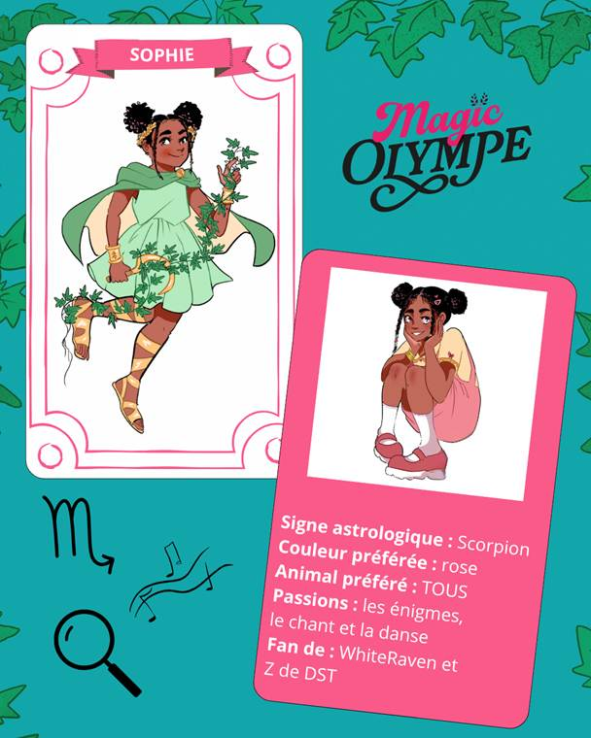
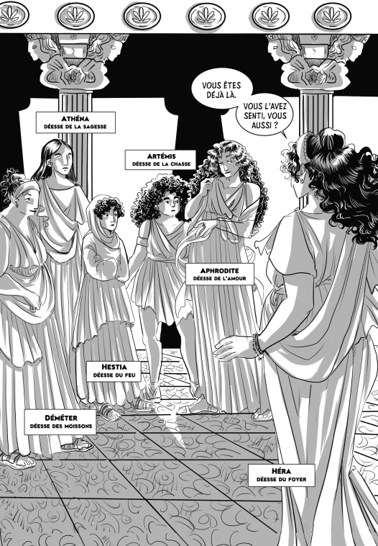
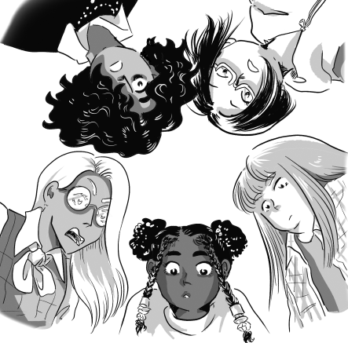

请将反馈信息发至：版权负责人
Email：Rights@nurnberg.com.cn
安德鲁·纳伯格联合国际有限公司北京代表处
北京市海淀区中关村大街甲59号中国人民大学文化大厦1705室, 邮编：100872
电话：010-82504106, 传真：010-82504200
公司网址：http://www.nurnberg.com.cn
书目下载：http://www.nurnberg.com.cn/booklist_zh/list.aspx
书讯浏览：http://www.nurnberg.com.cn/book/book.aspx
视频推荐：http://www.nurnberg.com.cn/video/video.aspx
豆瓣小站：http://site.douban.com/110577/
新浪微博：安德鲁纳伯格公司的微博_微博 (weibo.com)
微信订阅号：安德鲁纳伯格联合国际北京代表处

